Фото-отчёт о массовой работе с населением с Первомайский за 2018 год. Первомайская сельская библиотека.
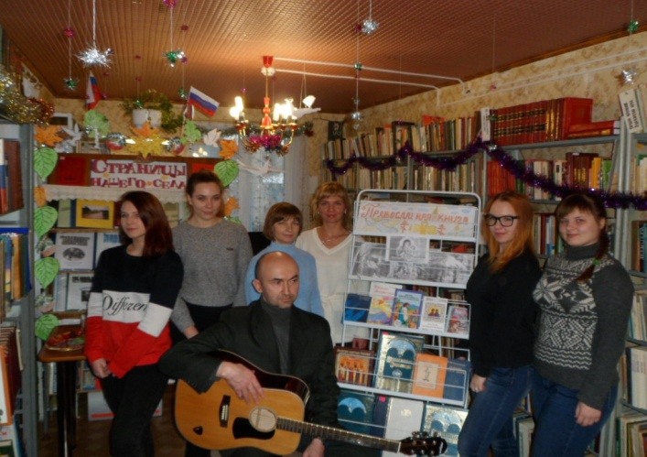
05.01.2018год.
Встреча с местным поэтом и бардом Бердниковым И.В. «Рождественская звезда».
Для юношества.

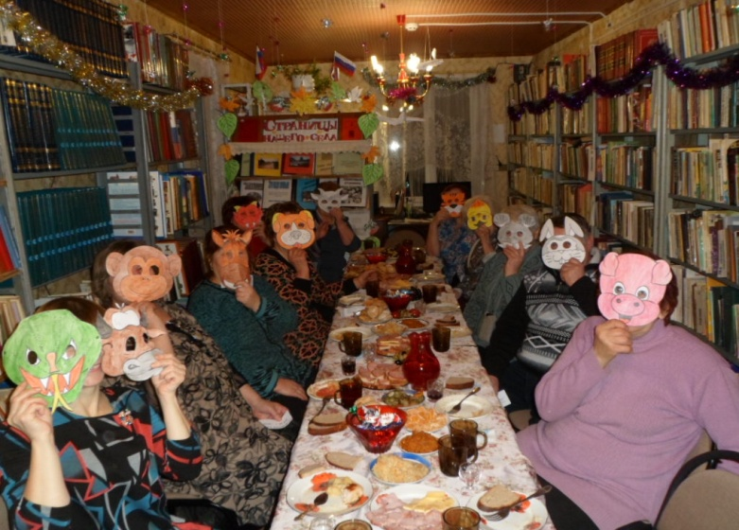
17.01.2018год
Святочные посиделки «Крещенской сочельник»
Мероприятие проведено для взрослой аудитории.
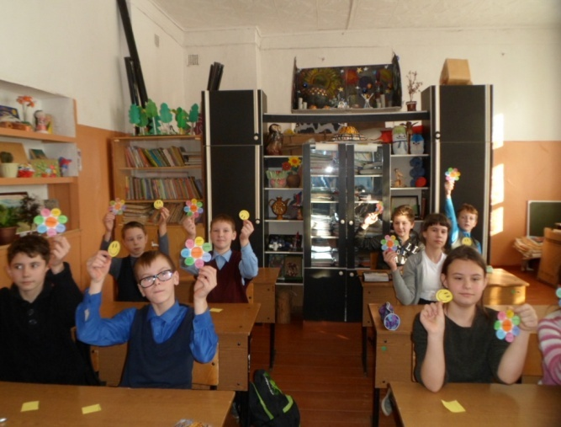
23.01.2018год
Беседа-диспут
«Умеешь ли ты общаться». Участники ученики 5-го класса.

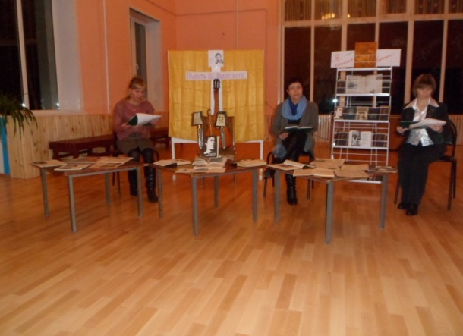
25.01.2018год
Литературно-музыкальный вечер «Свидание с талантом», посвящённый В.Высоцкому. Мероприятие проведено совместно с домом культуры.

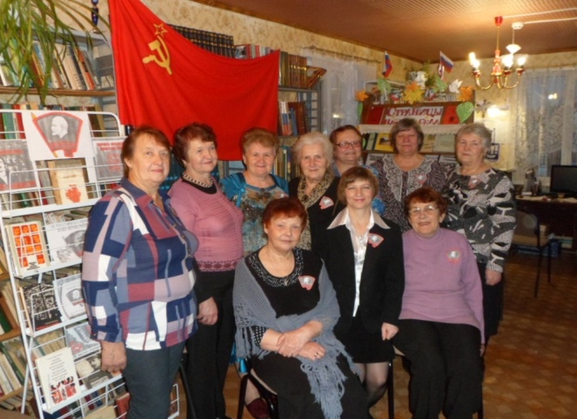
02.02.2018год
Литературно-музыкальный вечер
«Комсомольская юность моя». Вечер проведён для библиотечного клуба «Завалинка».

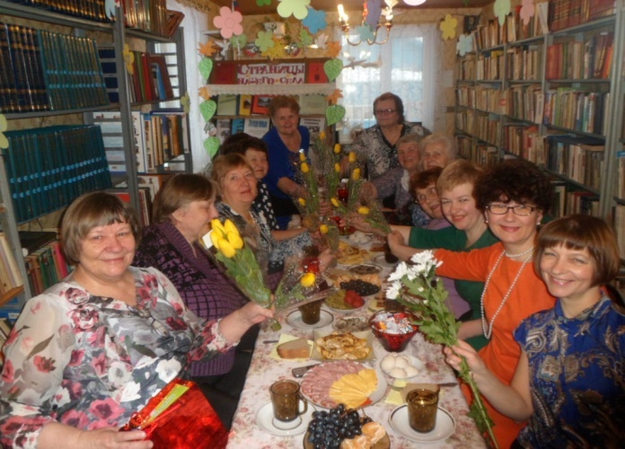
06.03.2018год.
Вечер отдыха «Имя тебе женщина», посвящённый 8 марта.

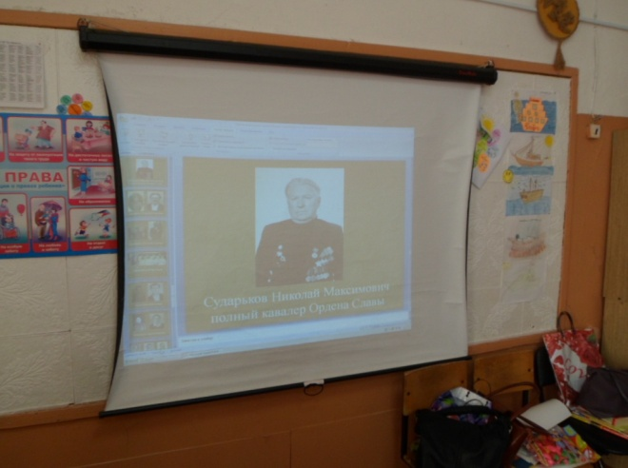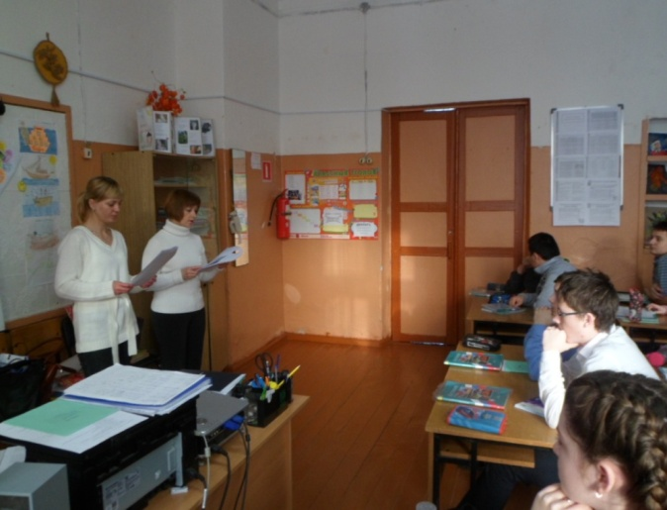

22.02.2018год
Урок, посвящённый памяти
Сударькова Н.М.
«Земляк, которым мы гордимся». Мероприятие посвящёно Дню защитника Отечества.
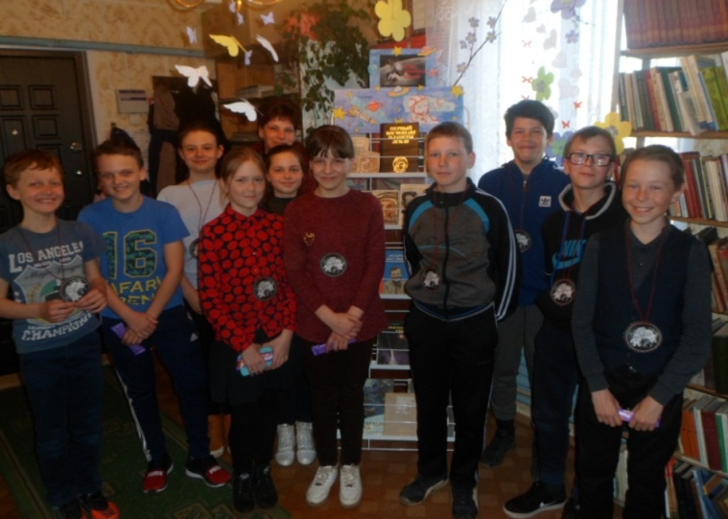
11.04.2018год
Час краеведения «Звёздный посланец земли». Мероприятие проведено для участников клуба «Юный краевед», посвящённое Ю.А. Гагарину.
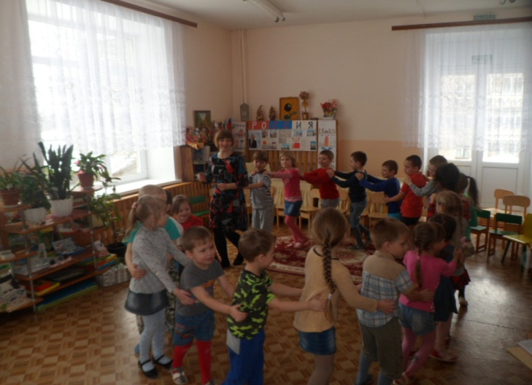
23.03.2018год
Литературный круиз «В гостях Стёпы». Мероприятие прошло с воспитанниками детского
сада «Хрусталик».

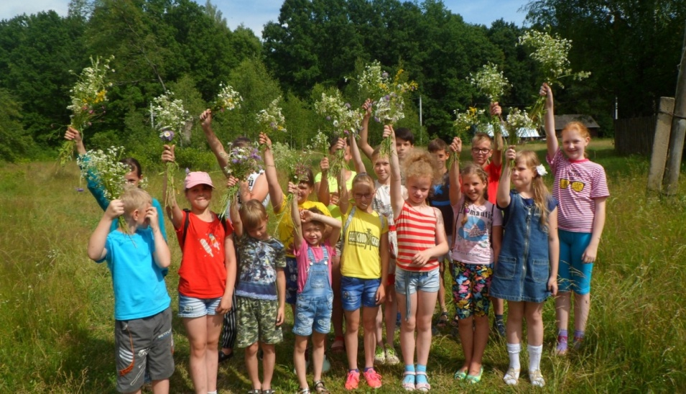
28.06.2018год
Прогулка по летнему лесу
«От нас природа тайн своих не прячет».

06.07.2018год
Акция посвящённая дню семьи, любви и верности «Подари ромашку и свою любовь»
Работники библиотеки поздравили многодетную семью с праздником.

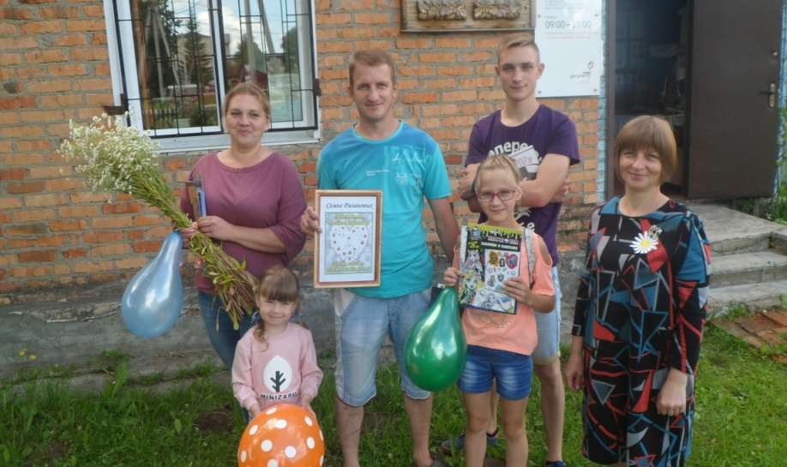
06.07.2018год
Литературная композиция «Любви и веры образцы», посвящённая дню семьи, любви и верности. Участники праздника семья Рязановых приглашены на мероприятие, как крепкая, дружная семья.
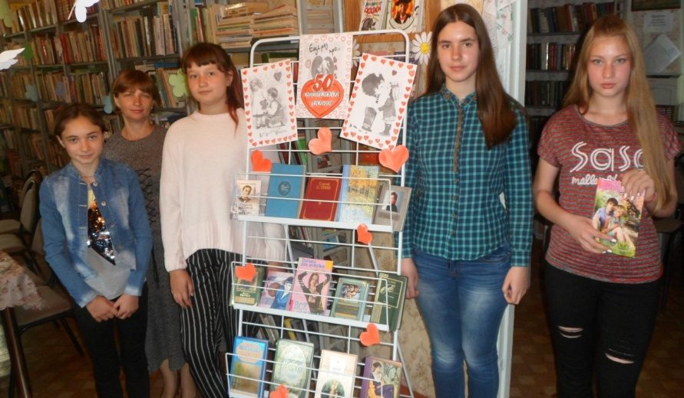
24.07.2018год
Час поэзии для девочек
«Ты не раскаешься, что ты меня любил».
Присутствующие приняли участие в викторине по трагедии Шекспира «Ромео и Джульетта».С закрытыми глазами рисовали лицо влюблённого человека. Поиграли в игру «Знаменитые пары», продемонстрировали свои поэтические способности и сочиняли стихи о любви, используя для получения рифмы положенные в конверты слова. Узнали шуточный гороскоп на оставшиеся каникулы этого лета, снимая с декоративного дерева предсказания.

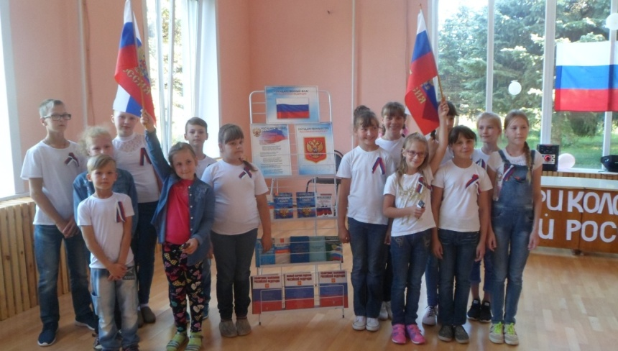
22.08.2018год
Урок-путешествие
«Над нами реет флаг России», мероприятие посвящённое Дню Российского флага.
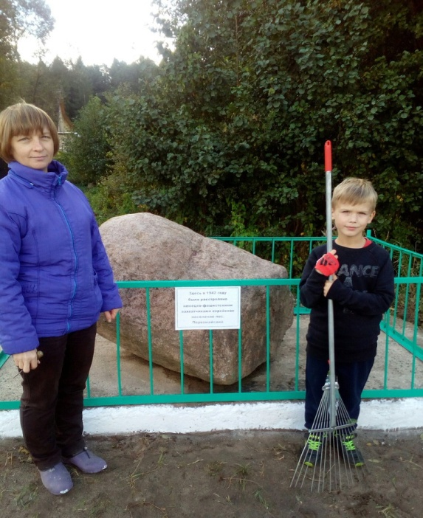
22.09. 2018год
Акция «Память поколений». Акция проведена с участниками клуба «Юный краевед». Целью мероприятия стало Героико-патриотическое воспитание, библиотечное краеведение. Была проведена уборка и косметический ремонт памятного знака.

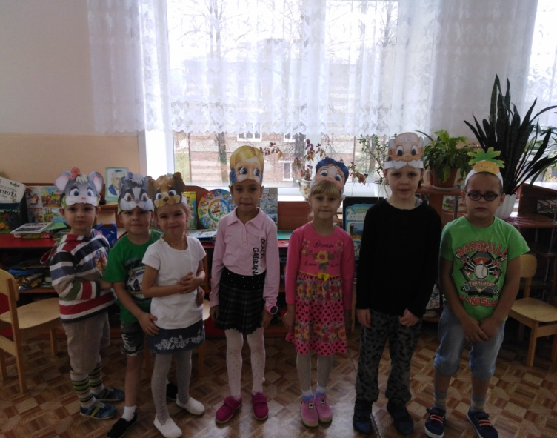
31.10.2018год
Библиотечный урок-игра «Читаем и играем». Воспитанники детского сада «Хрусталик», стали участниками театрализованного представления сказки «Репка».
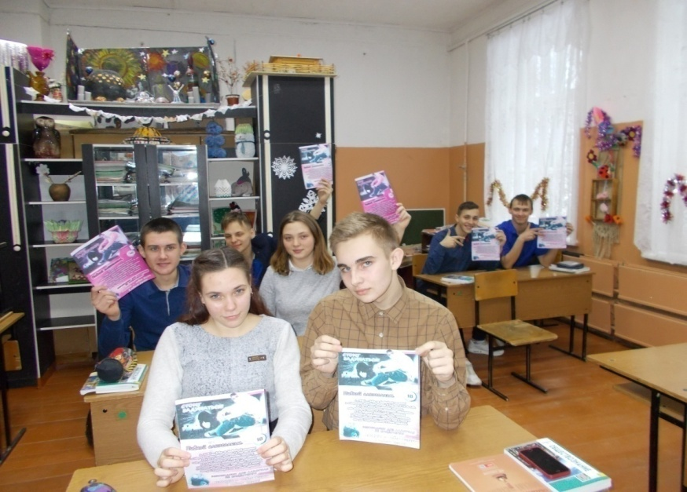

20.12.2018год.
Урок –дискуссия «Губит людей пиво». Урок проведён с учениками старших классов. Темой для урока стал диалог о вреде спиртных напитков и его влиянии на человека в юном возрасте.

С 2018 году библиотека получила посылки от учредителей Московского фонда «Созидание» с гуманитарной помощью (книги, канцтовары, вещи, мягкие игрушки), таким образом, библиотека поощряет своих читателей-детей из малообеспеченных семей, одиноких матерей, ветеранов труда.
В 2018 году в библиотеке сделан следующий ремонт:
Профилактический ремонт и утепление отопительной системы.
Побелка стен и печи в кочегарке.
Покрашены стеллажи, батареи в читальном зале, одна стена оббита ДВП.
Поклеены обои в читальном зале.
В 2018 году изданы памятки для юношества о героях-земляках, буклеты и закладки о здоровом образе жизни, о толерантности и культуре общения и на многие другие актуальные темы.
Всего за 2018 год было проведено 45 массовых мероприятий.

В 2018 году библиотека принимала участие во многих конкурсах областного, районного значения.
Оформлены анти - выставки на такие темы как: «Нам больно!», «Когда умирает книга?», а так же библиографические обзоры, выставки-просмотры.

Так же в 2018 году депутатом Смоленской областной думы, были выделены средства на ремонт крыльца, дорожки и установку пандуса.

